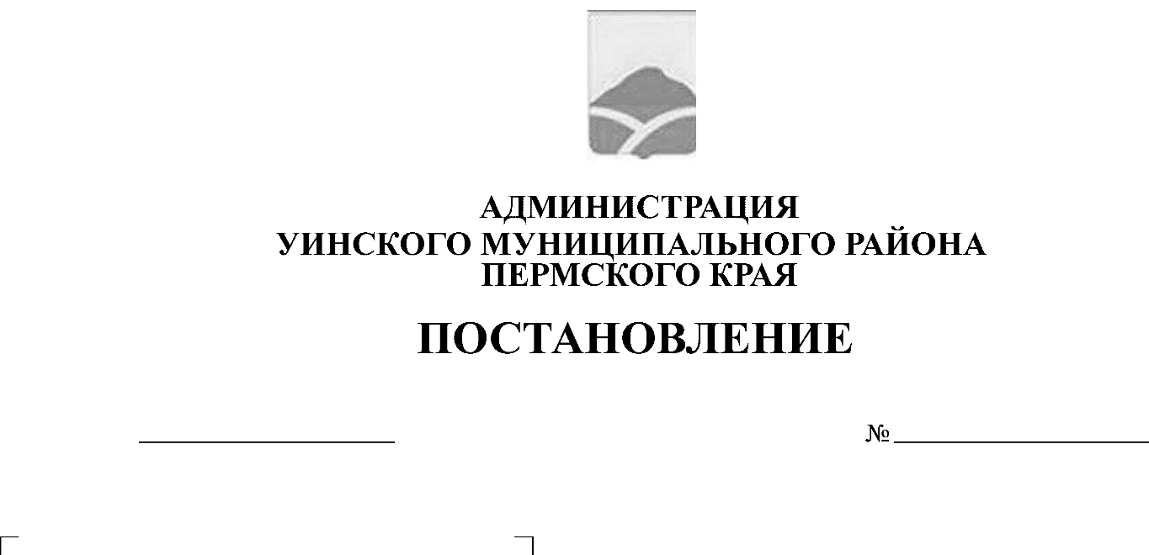
О внесении изменений в постановление главы Уинского муниципального района от 09.02.2010 № 45 «О предоставлении гражданами, претендующими на замещение должностей муниципальной службы, и муниципальными служащими сведений о доходах, об имуществе и обязательствах имущественного характера»

28.12.2018 № 61-259-01-03

Руководствуясь пунктом 17 Национального плана противодействия коррупции на 2018 – 2020 годы, утвержденного Указом Президента Российской Федерации от 29 июня 2018 г. № 378 и в целях обеспечения введения требования об использовании специального программного обеспечения «Справки БК» при предоставлении сведений о доходах гражданами, претендующими на замещение должностей муниципальной службы, и муниципальными служащими с 01 января 2019 года, администрация Уинского муниципального района
ПОСТАНОВЛЯЕТ:
1. Внести изменение в постановление главы Уинского муниципального района от 09.02.2010 № 45 «О предоставлении гражданами, претендующими на замещение должностей муниципальной службы, и муниципальными служащими сведений о доходах, об имуществе и обязательствах имущественного характера» (в редакции от 14.09.2010, от 02.10.2012, 17.12.2012, 22.07.2013, от 12.02.2015 , от 23.12.2016), а именно,
в Положении «О предоставлении гражданами, претендующими на замещение должностей муниципальной службы, и муниципальными служащими сведений о доходах, об имуществе и обязательствах имущественного характера» абзац 1 пункта 3 изложить в следующей редакции:
«Сведения о доходах, об имуществе и обязательствах имущественного характера предоставляются по утвержденным формам справок, подготовленных с использованием программного обеспечения «Справки БК».
2. Постановление вступает в силу с 01 января 2019 года, и подлежит размещению на официальном сайте Уинского муниципального района в сети «Интернет».
3. Контроль над исполнением настоящего постановления возложить на управляющего делами администрации района Курбатову Г.В.

Глава муниципального района А.Н.Зелёнкин

